# Diario di lavoro

|  |  |
| --- | --- |
| Luogo | SAM Trevano |
| Data | 26.09.2017 |

|  |
| --- |
| Lavori svolti |
| 10.05 – 11.35: Ho finito la progettazione del circuito. (Vedi immagini sotto).  13.15 – 14.15: Ho continuato la documentazione.  14.15 – 14.35: Ho iniziato la progettazione per il programma di invio dati.  14.35 – 14.45: Ho scritto il diario. |

|  |
| --- |
| Problemi riscontrati e soluzioni adottate |
| Visto che il sensore di pressione BMP085 non viene più prodotto, nel progetto verrà utilizzato il sensore BMP180. |

|  |
| --- |
| Punto della situazione rispetto alla pianificazione |
| In linea con quello che ho pianificato nel Gantt |

|  |
| --- |
| Programma di massima per la prossima giornata di lavoro |
| Continuare la progettazione del programma di invio dati. |

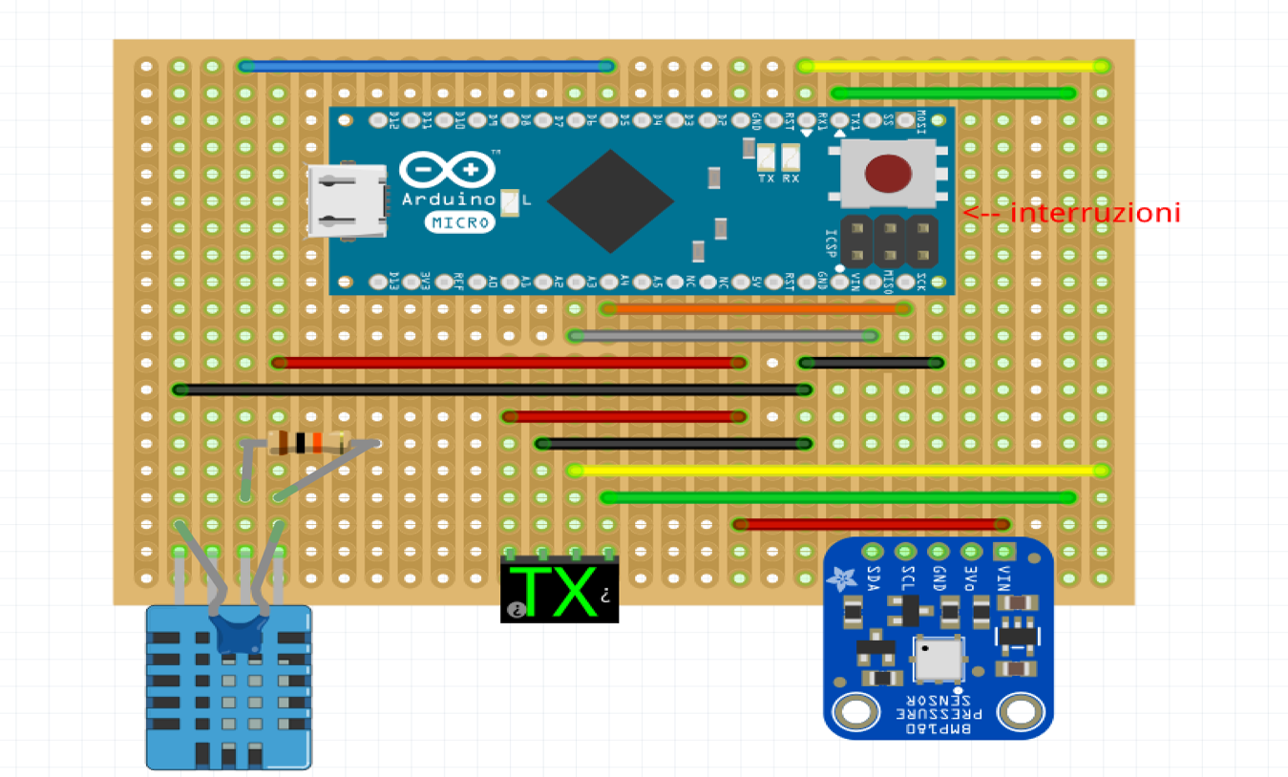

Figura 1: Progettazione circuito su VeroBoard

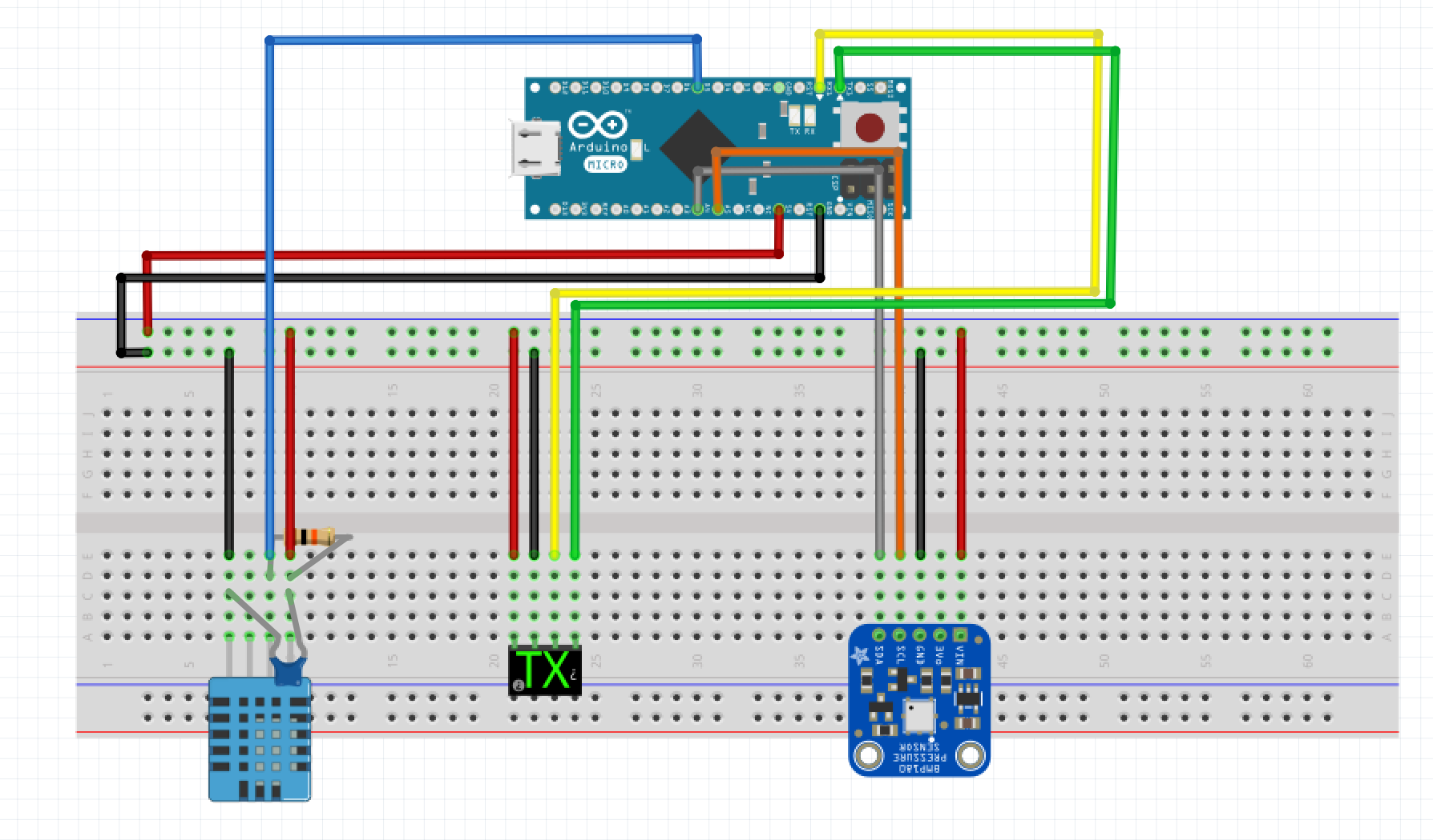

Figura 2: Progettazionecircuito su BreadBoard